**Soru 1**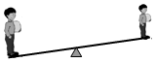Küçük çocuğun, büyük çocuğu kaldırabilmesi için ne yapılmalıdır?   
  
**A)** Destek büyük çocuğa doğru kaydırılmalı   
**B)** Destek küçük çocuğa doğru kaydırılmalı   
**C)** Küçük çocuk desteğe doğru yürümeli   
**D)** Daha kalın çubuk kullanılmalı

**Soru 2**  
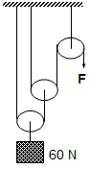Yandaki makara sisteminde 60 N' luk yükü çekmek için uygulanan kuvvet kaç N’dur?   
**A)** 7.5 N  **B)** 15 N   
**C)** 30 N  **D)** 60 N

**Soru 3**

"Basit makineler .................... ya da .................... kazandırarak iş yapma kolaylığı sağlar." cümlesindeki boşluklara sırasıyla hangi seçenekte verilenler getirilebilir?   
  
**A)** İşten - Enerjiden   
**B)** Enerjiden - Yoldan   
**C)** Kuvvetten - Yoldan   
**D)** Kuvvetten – İşten

**Soru 4**

Bir basit makine için;   
I. Kuvvet kazancı sağlar.   
II. İşten kazanç sağlar.   
III. İş yapmada kolaylık sağlar.  
Yargılarından hangileri yanlıştır?   
  
**A)** Yalnız l  **B)** Yalnız II   
**C)** II - III  **D)** I - II – III

**Soru 5**  
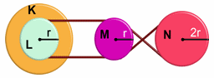Şekildeki K, L, M ve N kasnaklarından oluşan sistem için aşağıdakilerden hangisi yanlıştır?   
  
**A)** K kasnağı ile M kasnağı aynı yönde döner.   
**B)** K kasnağı ile N kasnağı zıt yönde döner.   
**C)** K kasnağı 2 tur dönerse M kasnağı 4 tur döner.   
**D)** K kasnağı 2 tur dönerse N kasnağı 1 tur döner.

**Soru 6**  
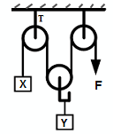Sistem şekildeki gibi dengededir. F kuvveti 80 N olduğuna göre X ve Y cisimlerinin ağırlıkları toplamı kaç N'dur?   
  
**A)** 80 N  **B)** 160 N   
**C)** 240 N  **D)** 300 N

**Soru 7**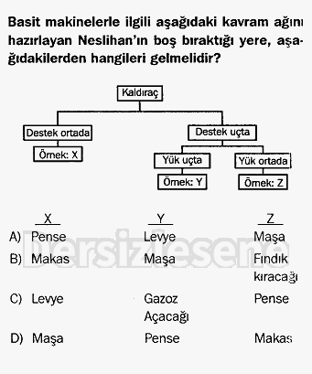

**Soru 8**

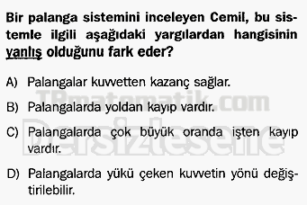

**Soru 9**

|  |
| --- |
|  |

[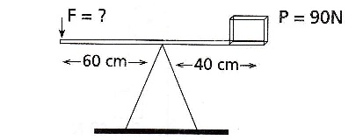](http://testleri.gen.tr/wp-content/uploads/2012/11/basit-makineler1.jpg) Ağırlığı ihmal edilen şekildeki kaldıracın dengede kalabilmesi için F kuvveti kaç N olmalıdır?

1. **40 B) 50 C) 60 D) 70**

Soru 10

[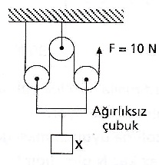](http://testleri.gen.tr/wp-content/uploads/2012/11/basit-makineler-2.jpg) Ağırlığı 10N olan özdeş ve sürtünmesiz makaralarla kurulu şekildeki sistem dengesizdir. Buna göre X cisminin ağırlığı kaç N'dur?

1. **10 B) 20 C) 30 D) 40**

**Soru 11**

Vida adımı 2mm olan bir vida 4 cm ilerlemesi için kaç kez döndürülmelidir?

1. **40 B) 20 C) 10 D) 5**

**Soru 12**

Bir kuyu çıkrığında büyük silindirin çapı 40 cm, küçük silindirin çapı 20 cm'dir. Buna göre çıkrıktaki kuvvet kazancı kaçtır?

1. **2 B) 4 C) 6 D) 8**

**Soru 13**

[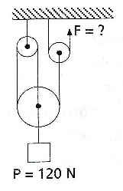](http://testleri.gen.tr/wp-content/uploads/2012/11/basit-makineler-5.jpg) Ağırlığı ihmal edilen sürtünmesiz makaralarla kurulu şekildeki sistem dengede olduğuna göre F kuvveti kaç N'dur?

1. **40 B) 30 C) 20 D) 10**

**Soru 14**

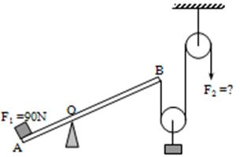

Şekildeki sistemde AB =300 cm ve OB = 270 cm’dir.

**Buna göre F2 kuvveti kaç Newton olur?**

A) 30 B) 25 C) 10 D) 5

**Soru 15**

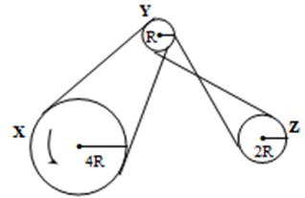

Yarı çapları şekildeki gibi belirtilen X,Y ve Z tekerleri kayışlarla birbirine bağlanmıştır. X tekeri bir tam dönme yaptığında,Z tekeri 2 tam (bilgi yelpazesi.net) dönme yapıyor.

**Y tekerinin yarı çapı yarıya indirilirse, X bir tam dönme yaptığında, Z kaç tam dönme yapar?**

http://bilgiyelpazesi.com/egitim_ogretim/soru_bankasi_test_sorulari/fen_ve_teknoloji_dersi_ile_ilgili_test_sorulari_soru_bankasi/basit_makineler_test_dosyalar/image038.jpg